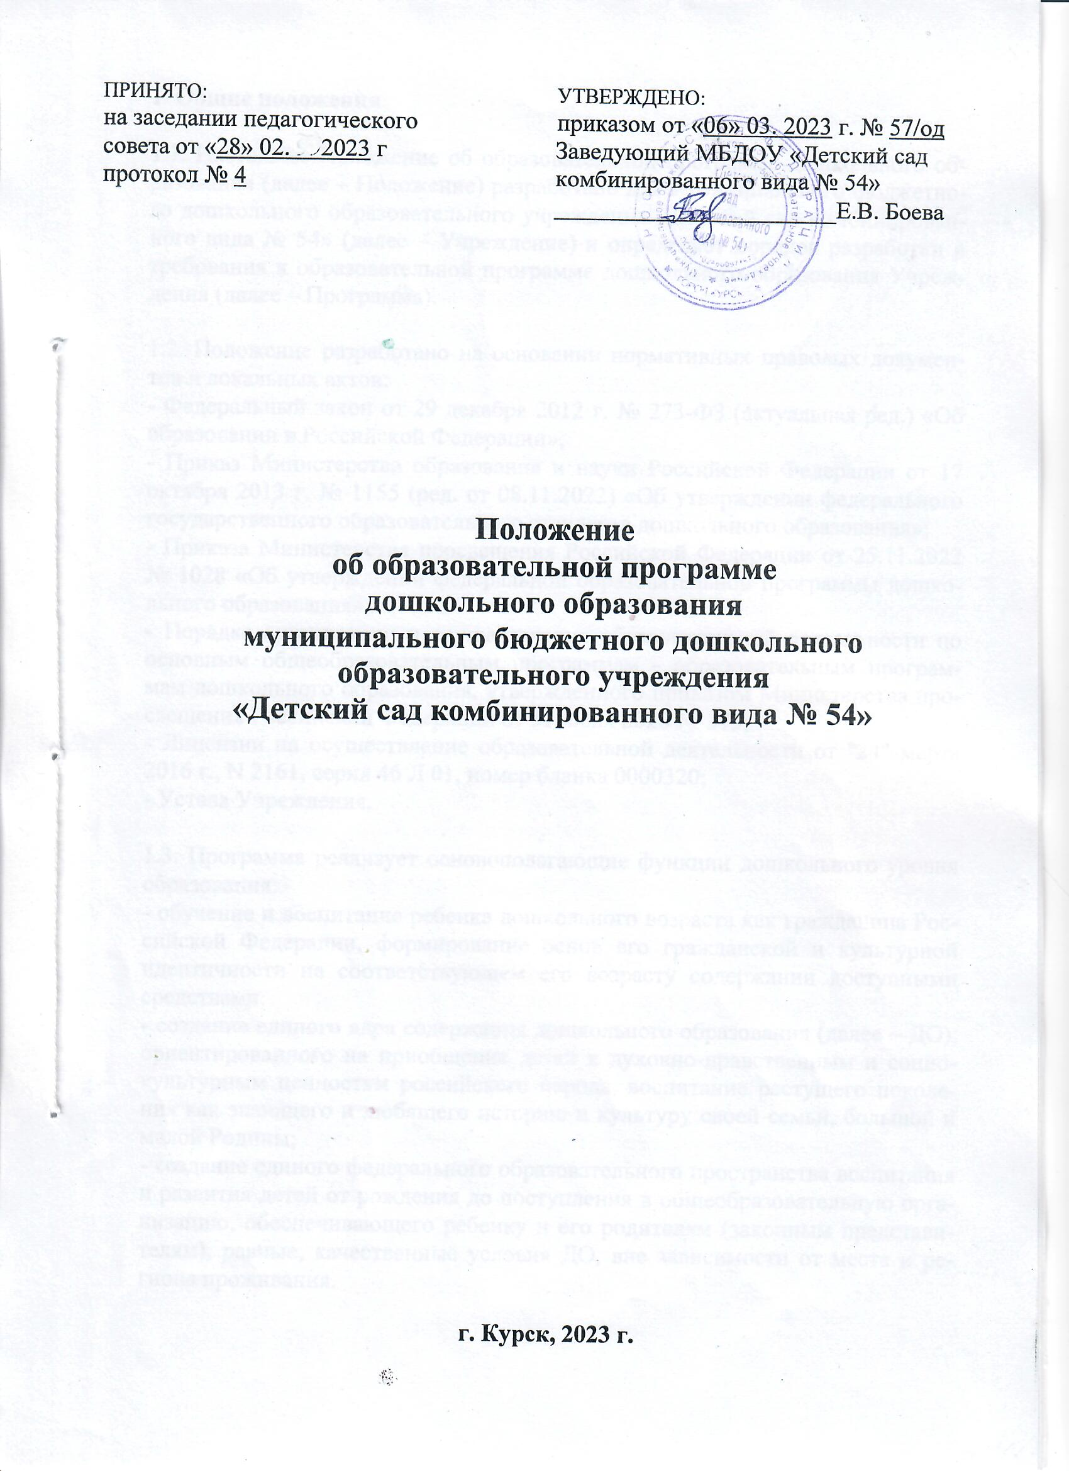

**1. Общие положения**

1.1. Настоящее Положение об образовательной программе дошкольного образования (далее – Положение) разработано для муниципального бюджетного дошкольного образовательного учреждения «Детский сад комбинированного вида № 54» (далее – Учреждение) и определяет порядок разработки и требования к образовательной программе дошкольного образования Учреждения (далее – Программа).

1.2. Положение разработано на основании нормативных правовых документов и локальных актов:

- Федеральный закон от 29 декабря 2012 г. № 273-ФЗ (актуальная ред.) «Об образовании в Российской Федерации»;

- Приказ Министерства образования и науки Российской Федерации от 17 октября 2013 г. № 1155 (ред. от 08.11.2022) «Об утверждении федерального государственного образовательного стандарта дошкольного образования»;

- Приказа Министерства просвещения Российской Федерации от 25.11.2022 № 1028 «Об утверждении федеральной образовательной программы дошкольного образования»;

- Порядка организации и осуществления образовательной деятельности по основным общеобразовательным программам - образовательным программам дошкольного образования, утвержденного приказом Министерства просвещения Российской Федерации от 31 июля 2020 № 373;

- Лицензии на осуществление образовательной деятельности от "24" марта 2016 г., N 2161, серия 46 Л 01, номер бланка 0000320;

- Устава Учреждения.

1.3. Программа реализует основополагающие функции дошкольного уровня образования:

- обучение и воспитание ребенка дошкольного возраста как гражданина Российской Федерации, формирование основ его гражданской и культурной идентичности на соответствующем его возрасту содержании доступными средствами;

- создание единого ядра содержания дошкольного образования (далее – ДО), ориентированного на приобщение детей к духовно-нравственным и социокультурным ценностям российского народа, воспитание растущего поколения как знающего и любящего историю и культуру своей семьи, большой и малой Родины;

- создание единого федерального образовательного пространства воспитания и развития детей от рождения до поступления в общеобразовательную организацию, обеспечивающего ребенку и его родителям (законным представителям), равные, качественные условия ДО, вне зависимости от места и региона проживания.

**2. Цели и задачи Программы**

2.1. Программа самостоятельно разрабатывается и утверждается Учреждением в соответствии с Федеральным государственным образовательным стандартом дошкольного образования (далее ФГОС ДО) и с Федеральной образовательной программой дошкольного образования (далее – ФОП ДО).

2.2. Программа направлена на достижение **следующей цели**:

разностороннее развитие ребёнка в период дошкольного детства с учётом возрастных и индивидуальных особенностей на основе духовно-нравственных ценностей российского народа, исторических и национально-культурных традиций.

2.3. Программа направлена на решение **следующих задач:**

- обеспечение единых для Российской Федерации содержания ДО и планируемых результатов освоения образовательной программы Учреждения;

- приобщение детей (в соответствии с возрастными особенностями) к базовым ценностям российского народа - жизнь, достоинство, права и свободы человека, патриотизм, гражданственность, высокие нравственные идеалы, крепкая семья, созидательный труд, приоритет духовного над материальным, гуманизм, милосердие, справедливость, коллективизм, взаимопомощь и взаимоуважение, историческая память и преемственность поколений, единство народов России; создание условий для формирования ценностного отношения к окружающему миру, становления опыта действий и поступков на основе осмысления ценностей;

- построение (структурирование) содержания образовательной деятельности на основе учёта возрастных и индивидуальных особенностей развития;

- создание условий для равного доступа к образованию для всех детей дошкольного возраста с учётом разнообразия образовательных потребностей и индивидуальных возможностей;

- охрана и укрепление физического и психического здоровья детей, в том числе их эмоционального благополучия;

- обеспечение развития физических, личностных, нравственных качеств и основ патриотизма, интеллектуальных и художественно-творческих способностей ребёнка, его инициативности, самостоятельности и ответственности;

- обеспечение психолого-педагогической поддержки семьи и повышение компетентности родителей (законных представителей) в вопросах воспитания, обучения и развития, охраны и укрепления здоровья детей, обеспечения их безопасности;

- достижение детьми на этапе завершения ДО уровня развития, необходимого и достаточного для успешного освоения ими образовательных программ начального общего образования.

**3. Принципы построения Программы**

**Основными принципами** построения Программы являются:

1) полноценное проживание ребёнком всех этапов детства (раннего и дошкольного возрастов), обогащение (амплификация) детского развития;

2) построение образовательной деятельности на основе индивидуальных особенностей каждого ребёнка, при котором сам ребёнок становится активным в выборе содержания своего образования, становится субъектом образования;

3) содействие и сотрудничество детей и родителей (законных представителей), совершеннолетних членов семьи, принимающих участие в воспитании детей раннего и дошкольного возрастов, а также педагогических работников(далее вместе - взрослые);

4) признание ребёнка полноценным участником (субъектом) образовательных отношений;

5) поддержка инициативы детей в различных видах деятельности;

6) сотрудничество Учреждения с семьей;

7) приобщение детей к социокультурным нормам, традициям семьи, общества и государства;

8) формирование познавательных интересов и познавательных действий ребёнка в различных видах деятельности;

9) возрастная адекватность дошкольного образования (соответствие условий, требований, методов возрасту и особенностям развития);

10) учёт этнокультурной ситуации развития детей.

**4. Требования к структуре Программы, ее содержанию и объему**

4.1. Программа определяет содержательные линии образовательной деятельности, реализуемые Учреждением по основным направлениям развития детей дошкольного возраста (социально-коммуникативного, познавательного, речевого, художественно-эстетического, физического развития) согласно целевым ориентирам и образовательным областям ФГОС ДО.

4.2. Содержание и планируемые результаты Программы должны быть не ниже соответствующих содержания и планируемых результатов ФОП ДО.

4.3. Программа обеспечивает развитие личности детей дошкольного возраста в различных видах общения и деятельности с учётом их возрастных, индивидуальных психологических и физиологических особенностей.

4.4. Программа реализуется на государственном языке Российской Федерации. При этом не ограничивается право российских граждан на получение ДО на родном языке из числа языков народов Российской Федерации, а также право на изучение родного языка из числа языков народов Российской Федерации, в том числе русского языка как родного языка, в пределах возможностей, предоставляемых системой образования, в порядке, установленном законодательством об образовании соответствии с [частью 4](https://vip.1obraz.ru/#/document/99/902389617/ZAP29RQ3G9/) статьи 14 Закона об образовании. В соответствии с разработанной и утвержденной в ДОО Программой, реализация Программы возможна на родном языке.

4.5. Программа разрабатывается, принимается на заседании педагогического совета и утверждается приказом заведующего Учреждением самостоятельно в соответствии с настоящим Положением сроком на 5 лет.

4.6. Учреждение определяет учебные издания, используемые при реализации Программ, с учетом требований ФГОС ДО, а также ФОП ДО и федеральной образовательной программы НОО ([пункт 3 статьи 18 Закона об образовании](https://vip.1obraz.ru/#/document/99/902389617/ZAP1VT63DE/)).

4.7. При разработке Программы Учреждения определяет продолжительность пребывания детей в Учреждении, режим работы Учреждения в соответствии с объёмом решаемых задач образовательной деятельности, предельную наполняемость групп.

4.8. Программа реализовывается в течение всего времени пребываниядетей в Учреждении.

4.9. Программа состоит из обязательной части и части, формируемой участниками образовательных отношений. Обе части являются взаимодополняющими и необходимыми с точки зрения реализации требований ФГОС ДО.

**Обязательная часть** Программы должна соответствовать ФОП ДО и может быть оформлена в виде ссылки на нее.

Объем обязательной части Программы, в соответствии с ФГОС ДО, составляет не менее 60% от общего объема Программы.

**Часть Программы, формируемая участниками образовательных отношений**,

- составляет не более 40% от всего объема Программы;

- является необходимой с точки зрения реализации требований ФГОС ДО;

- дополняет обязательную часть Программы;

- является частью каждого раздела Программы;

- разрабатывается непосредственно Учреждением с учетом мнения родителей (законных представителей) обучающихся. К ее разработке могут быть привлечены родители (законные представители) обучающихся, социальные партнеры и другие заинтересованные лица;

- удовлетворяет индивидуальные образовательные потребности обучающихся Учреждения;

- при использовании парциальных программ (одной или комплекса программ) содержит информацию о них;

- содержит региональный компонент, отражает этнокультурную ситуацию, специфику национальных, культурных, климатических, материально-технических, социальных условий, в которых решаются педагогические задачи;

- обеспечивает вариативность образовательного процесса в конкретном Учреждении, учет индивидуальных потребностей и возможностей, в том числе в части коррекционной работы, с детьми с ОВЗ.

4.10. Часть, формируемая участниками образовательных отношений, согласно п. 2.12. ФГОС ДО, может быть «представлена в виде ссылок на соответствующую методическую литературу, позволяющую ознакомиться с содержанием выбранных участниками образовательных отношений парциальных программ, методик, форм организации образовательной работы».

4.11. Программа включает три основных раздела: целевой, содержательный и организационный, в каждом из которых отражается обязательная часть и часть, формируемая участниками образовательных отношений.

4.12. В **целевом** разделе Программы представлены:

- цели, задачи, принципы её формирования;

- планируемые результаты освоения Программы в раннем, дошкольном возрастах, а также на этапе завершения освоения Программы;

- подходы к педагогической диагностике достижения планируемых результатов.

4.13. **Содержательный** раздел Программы включает:

- задачи и содержание образовательной деятельности по каждой из образовательных областей для всех возрастных групп обучающихся (социально-коммуникативное, познавательное, речевое, художественно-эстетическое, физическое развитие);

- описание вариативных форм, способов, методов и средств реализации Программы;

- особенности образовательной деятельности разных видов и культурных практик и способов поддержки детской инициативы;

- взаимодействие педагогического коллектива с семьями обучающихся;

- направления и задачи коррекционно-развивающей работы (далее - КРР) с детьми дошкольного возраста с особыми образовательными потребностями (далее - ООП) различных целевых групп, в том числе детей с ограниченными возможностями здоровья (далее - ОВЗ) и детей-инвалидов.

- рабочая программа воспитания, которая раскрывает задачи и направления воспитательной работы, предусматривает приобщение детей к российским традиционным духовным ценностям, включая культурные ценности своей этнической группы, правилам и нормам поведения в российском обществе.

4.14. **Организационный** раздел Программы включает:

- психолого-педагогические и кадровые условия реализации Программы;

- организацию развивающей предметно-пространственной среды (далее - РППС) в Учреждения;

- материально-техническое обеспечение Программы, обеспеченность методическими материалами и средствами обучения и воспитания.

Раздел включает примерные перечни художественной литературы, музыкальных произведений, произведений изобразительного искусства для использования в образовательной работе в разных возрастных группах, а также примерный перечень рекомендованных для семейного просмотра анимационных произведений.

- режим и распорядок дня в дошкольных группах,

- календарный план воспитательной работы:

Календарный план воспитательной работы Учреждения (далее – План) строится с учетом Федерального плана воспитательной работы и предполагает единство решения задач воспитания, обучения и развития ребенка в режимных процессах и образовательной деятельности. План является единым для Учреждения и содержит примерный перечень основных государственных и народных праздников, памятных дат. Некоторые из них рекомендуются для проведения в условиях отдельных регионов. Перечень может быть дополнен региональными мероприятиями с учетом социокультурных особенностей Программы, а также возрастных, физиологических и психоэмоциональных особенностей обучающихся.

4.15. ФГОС ДО, определяя требования к структуре Программы, условиям и результатам ее освоения, не содержит требований к такой учебно-методической документации как учебный план, учебный календарный график, рабочие программы. Соответственно, Программа, разработанная на основе ФГОС ДО, не содержит перечисленной документации, оценочных материалов.

4.16. Дополнительным разделом Программы является текст её краткой презентации. Краткая презентация Программы должна быть ориентирована на родителей (законных представителей) обучающихся и доступна для ознакомления.

В краткой презентации Программы должны быть указаны:

1. возрастные и иные категории детей, на которых ориентирована Программа Учреждения,
2. используемые парциальные программы;
3. характеристика взаимодействия педагогического коллектива с семьями обучающихся.

**5. Требования к условиям реализации Программы**

5.1. Требования к условиям реализации Программы включают требования к психолого-педагогическим, кадровым, материально-техническим условиям реализации Программы, а также к развивающей предметно-пространственной среде.

5.2. Условия реализации Программы должны обеспечивать полноценное развитие личности детей во всех основных образовательных областях, а именно: в сферах социально-коммуникативного, познавательного, речевого, художественно-эстетического и физического развития личности детей на фоне их эмоционального благополучия и положительного отношения к миру, к себе и к другим людям.

5.3. Указанные требования направлены на создание социальной ситуации развития для участников образовательных отношений, включая создание образовательного пространства, которое:

1. гарантирует охрану и укрепление физического и психического здоровья детей;
2. обеспечивает эмоциональное благополучие детей;
3. способствует профессиональному развитию педагогических работников;
4. создаёт условия для развивающего вариативного дошкольного образования;
5. обеспечивает открытость дошкольного образования;
6. создает условия для участия родителей (законных представителей) в образовательной деятельности.

5.4. Указанные требования являются обязательными и необходимыми с точки зрения реализации Программы и требований ФГОС ДО.

**6. Требования к педагогической диагностике достижения планируемых результатов освоения Программы**

6.1. Планируемые результаты освоения Программы представляют собой возрастные характеристики возможных достижений ребёнка дошкольного возраста на разных возрастных этапах и к завершению ДО.

6.2. Педагогическая диагностика достижений планируемых результатов направлена на изучение деятельностных умений ребёнка, его интересов, предпочтений, склонностей, личностных особенностей, способов взаимодействия со взрослыми и сверстниками.

6.3. Цели педагогической диагностики, а также особенности её проведения определяются требованиями ФГОС ДО. При реализации Программы может проводиться оценка индивидуального развития детей, которая осуществляется педагогом в рамках педагогической диагностики.

6.4. Специфика педагогической диагностики достижения планируемых образовательных результатов обусловлена следующими требованиями ФГОС ДО:

- планируемые результаты освоения основной образовательной программы ДО заданы как целевые ориентиры ДО и представляют собой социально-нормативные возрастные характеристики возможных достижений ребёнка на разных этапах дошкольного детства;

- целевые ориентиры не подлежат непосредственной оценке, в том числе и в виде педагогической диагностики (мониторинга), и не являются основанием для их формального сравнения с реальными достижениями детей и основой объективной оценки соответствия установленным требованиям образовательной деятельности и подготовки детей;

- освоение Программы не сопровождается проведением промежуточных аттестаций и итоговой аттестации обучающихся.

**7. Требования к оформлению Программы**

7.1 Набор текста Программы производится в текстовом редакторе Word листа формата А 4, тип шрифта Times New Roman, размер 12 (14) пт.

**8. Заключительные Положения**

8.1. Положение вступает в силу с 01.09.2023 и действует до принятия нового.

8.2. Изменения в настоящее Положение могут вноситься Учреждением в соответствии с действующим законодательством Российской Федерации и Уставом Учреждения.